UEFS - Universidade Estadual de Feira de Santana
Jogos Digitais – prof. D. Sc. Victor Sarinho

Aula Prática – Godot 3D (1ª parte)

Atividade 1 – Meu Primeiro Cubo 3D;

1- Crie um novo projeto;
2- Selecione a aba 3D e adicione um Spatial na Scene inicial;
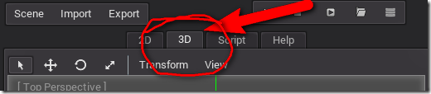
3- Adicione um TestCube no Spatial na Scene inicial;
4- Selecione a aba View e escolha um Viewport a ser utilizado;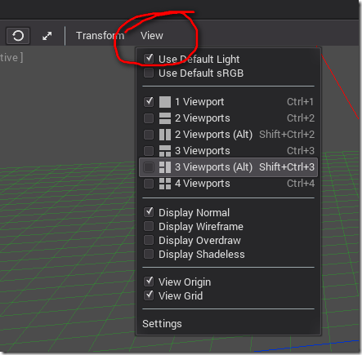

5- Efetue transformações de posição, rotação e escala no cubo usando a barra de tarefas . Procure selecionar um dos eixos (círculos azul, verde e vermelho coloridos) para efetuar as transformações;

6- Altere as Perspectives de cada Viewport conforme seu interesse para visualizar as respectivas alterações;
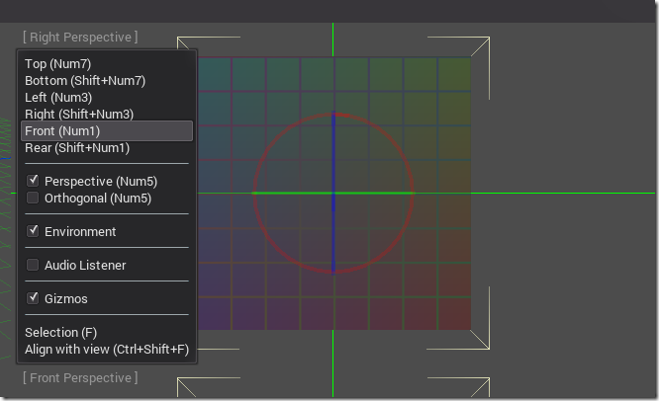

7- Selecione a opção Transform/Transform Dialog e aplique diretamente as coordenadas desejadas para alteração:
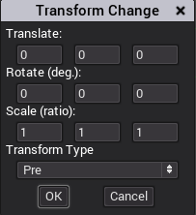

8- Execute o projeto (salve a Scene antes) e veja o resultado;

Atividade 2 – Trabalhando com Câmeras 3D;

1- Continuando a partir da atividade anterior, adicione um objeto Camera no Spatial;
2- Posicione a Camera um pouco a frente do cubo;
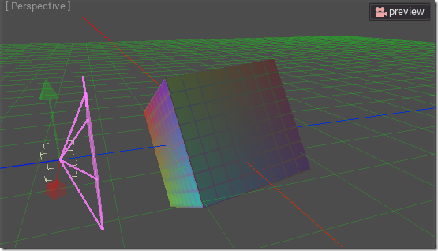

3- Pressione o botão “preview” e veja o resultado;
4- Afaste a Camera um pouco mais do cubo, pressione o botão “preview” e veja o resultado;

5- Altere a propriedade “Projection” da Camera para “Orthogonal”, pressione o botão “preview” e veja o resultado;
6- Afaste a Camera um pouco mais do cubo, pressione o botão “preview” e veja o resultado;

7- Altere a propriedade “Sizey” da Camera para “4”, pressione o botão “preview” e veja o resultado;

8- Execute o projeto (salve a Scene antes) e veja o resultado;

9- Adicione o script abaixo em Camera:

extends Camera
func _ready():
set_process_input(true)
func _input(event):
# on keyboard cursor key
if(event.type == InputEvent.KEY):
if(event.scancode == KEY_RIGHT):
translate(Vector3(1,0,0))
if(event.scancode == KEY_LEFT):
translate(Vector3(-1,0,0))
if(event.scancode == KEY_UP):
translate(Vector3(0,-1,0))
if(event.scancode == KEY_DOWN):
translate(Vector3(0,1,0))

10- Execute o projeto (salve a Scene antes) e veja o resultado;

Atividade 3 – Iluminando as Coisas;

1- Continuando a partir da atividade anterior, adicione um DirectionalLight na Scene inicial;
2- Posicione a direção da luz conforme desejar, execute o projeto (salve a Scene antes) e veja o resultado;
3- Selecione a propriedade Light/Colors, escolha novas cores para Diffuse e Specular, execute o projeto (salve a Scene antes) e veja o resultado;
4- Experimente utilizar os OmniLight e SpotLight no lugar do objeto DirectionalLight. Efetue a troca (um por vez), execute o projeto (salve a Scene antes) e veja o resultado;

Atividade 4 – Usando Objetos 3D;

1- Obtenha modelos 3D no formato OBJ (http://opengameart.org/art-search?keys=obj&=Search) ou utilize os modelos anexo (perfume.obj e berry.obj);
2- Continuando a partir da atividade anterior, adicione um objeto MeshInstance no Spatial;
3- Selecione a opção Import/Mesh, selecione o modelo OBJ desejado, confirme as opções de importação conforme imagem abaixo e complete a importação pressionando o botão Import;

4- Selecione MeshInstance e carregue na propriedade Mesh a mesh importada do modelo OBJ escolhido;

5- Selecione a opção Import/Texture, selecione o arquivo PNG associado ao modelo OBJ escolhido, confirme as opções de importação conforme imagem abaixo e complete a importação pressionando o botão Import;

6- Selecione a propriedade “Material Override” de MeshInstance e selecione a opção “New FixedMaterial”;
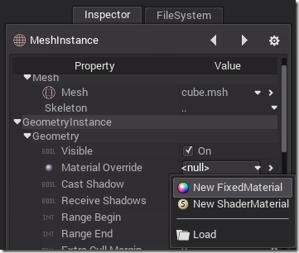

7- Selecione novamente a propriedade “Material Override” de MeshInstance e selecione a opção “Edit”;
8- Selecione a propriedade Texture/Diffuse de FixedMaterial e selecione a opção Load;

9- Selecione a texture importada, confirme a escolha e veja o resultado;
10- Ajuste o novo objeto para ser visualizado pela Camera, execute o projeto (salve antes) e veja o resultado.

